A. Лампочки

Гоша повесил на стену гирлянду в виде бинарного дерева, в узлах которого находятся лампочки. У каждой лампочки есть своя яркость. Уровень яркости лампочки соответствует числу, расположенному в узле дерева. Помогите Гоше найти самую яркую лампочку в гирлянде, то есть такую, у которой яркость наибольшая.

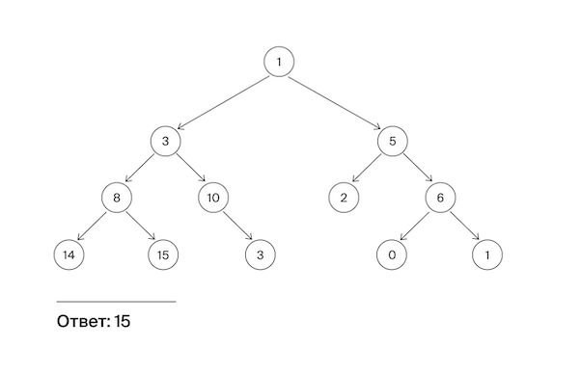

Формат ввода

На вход подается корень дерева.

**Замечания про отправку решений**  
Выберите компилятор make. Решение нужно отправлять в виде файла с расширением, которое соответствует вашему языку программирования. Если вы пишете на Java, имя файла должно быть Solution.java, для C# – Solution.cs. Для остальных языков назовите файл my_solution.ext, заменив ext на необходимое расширение.

Мы рекомендуем воспользоваться заготовками кода для данной задачи, расположенными по [ссылке](https://disk.yandex.ru/d/p8QXeIV6w_97Jw).

Python:

class Node:    
    def __init__(self, value, left=None, right=None):    
        self.value = value    
        self.right = right    
        self.left = left

Ваша функция должна иметь сигнатуру solution(Node) -> int.  
  
С++:

struct Node{    
  int value;    
  const Node* left = nullptr;    
  const Node* right = nullptr;    
};    
int Solution(const Node* root);

Нужно подключить solution_tree.h  
  
Go:

type Node struct {    
value  int    
left   *Node    
right  *Node    
}

Ваша функция должна иметь сигнатуру func Solution(*Node) int.  
  
JS:

class CNode {    
    constructor(value) {    
        this.value = value;    
        this.left = null;    
        this.right = null;    
    }    
}

Ваша функция должна иметь сигнатуру solution :: CNode -> Number.  
  
Java:  
Файл должен содержать public class Solution с функцией  
public static int treeSolution(Node head)

class Node {    
    int value;    
    Node left;    
    Node right;    
   
    Node(int value) {    
        this.value = value;    
        right = null;    
        left = null;    
    }    
}

Формат вывода

Функция должна вернуть максимальное значение яркости в узле дерева.